3.1 GEOLOGÍA

3.1.1 LOCALIZACION

La cantera ser encuentra ubicada el Km. 17 vía a Daule.

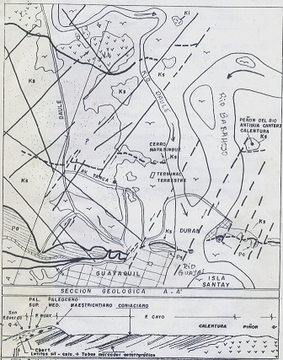

3.1.2 COLUMNA ESTRATIGRAFICA
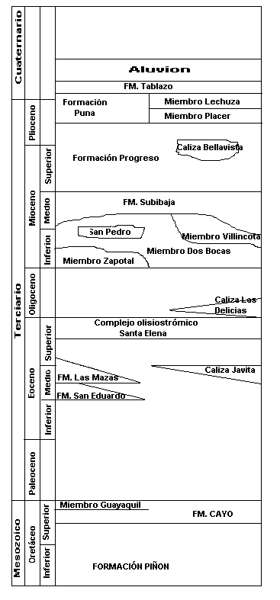

Figura 3.1.2.1/Columna estratigráfica / Amerique Latine y Robert Hoffstetter (1977), Union internationale des sciences geologiques.

3.1.3 GEOLOGIA REGIONAL

Como vemos en la columna estratigráfica existen varias formaciones las cuales vamos a describir a continuación:

Formación Piñón .- Esta formación es una parte de la “ Grunsteinformation ” de Wolf ( 1874) y de las rocas porfídicas y rocas verdes. El nombre está tomado del Rio Piñón. Pertenece al Cretácico Inferior y parte del Cretácico Superior. Esta compuesta en su mayoría de rocas extrusivas tipo basalto o andesita basáltica. En la localidad tipo consiste de piroclásticos no estratificados, con lavas porfiríticas, brechas y aglomerado de tipo basalto interestratificado. A veces se ven las estructuras “pillow” en los basaltos. Aglomerados ocurren en cantidad menor, así como argilitas tobáceas, limolitas, y areniscas en capas delgadas.

La base de esta formación no se encuentra, pero el tope es la base de la Formación Cayo que descansa concordantemente y con contacto transicional sobre la Piñón sobre la Piñón.

Formación Cayo .- Pertenece al Cretácico Superior. Se trata de una serie potente de hasta 3000 m de sedimentos duros y resistentes a la erosión. Comprende pizarras arcillosas y tobáceas muy silicificadas de color verde obscuro a gris verduzco; areniscas bastas, arenosas, tobáceas hasta conglomeráticas de color pardo a negro, grauvacas y brechas finas de material volcánico. Las brechas predominan en la base de la secuencia.
Esta formación descansa siempre sobre la Formación Piñón (datada radiométricamente como Cenomaniano o Senoniano en la zona de Cerros de Hojas). Por arriba de la Formación Cayo pasa en transición gradual ( en discordancia según Olsson, 1942) en el Miembro Guayaquil de edad maestrichtiana. Se cree que la separación Cayo/Guayaquil no ha sido adoptada consistentemente. Mucha de la silisificación es secundaria y entonces es posible que la edad de los niveles silisificados varíen. También es posible que los afloramientos silicificados en la localidad tipo correspondan al Miembro Guayaquil.

Miembro Guayaquil .- Este es un miembro de la Formación Cayo. Pertenece al Cretácico Superior . Esta compuesta por argilitas silicificadas, con cherts en capas delgadas de color anteado hasta negro e intercalaciones de argilitas tobáceas y tobas de color gris obscuro o verdoso en estratos bien definidos. Localmente la roca puede ser reemplazada completamente por sílice. Se observan también vetas de sílice calcedonia azul, casi opalescente, nódulos de pirita y vetas de cuarzo.
El miembro se encuentra con una potencia de 450 m , en las cordilleras de Chongón y Colonche hasta unos 80 Km. al WNW DE Guayaquil, también en los cerros aislados cerca de Durán y con un metamorfismo ligero en los Cerros de Taura, al SE de Guayaquil.

Los afloramientos aislados en la Península de Santa Elena, incluyendo los conocidos antes como Cherts de Santa Elena, son considerados como olisolitos del miembro Guayaquil incorporados en el Complejo Olitostrómico de Santa Elena.
La Fm. Guayaquil descansa discordantemente sobre la Formación Cayo, pero en la realidad hay una transición gradual entre las dos unidades. Mucha de la silificación puede ser secundaria y entonces es posible que la edad de los niveles silicificados varíe y por esta razón se considera como Miembro.

Formación San Eduardo .- La caliza de San Eduardo descansa sobre el Miembro Guayaquil en contacto aparentemente concordante, pero según las edades respectivas de ambos depósitos hay un hiato de sedimentación entre ellos. La Formación buza hacia el SW debajo de la Fm. Las Masas del Eoceno medio, o en su ausencia, debajo de depósitos del Grupo Ancón o del Mioceno.

La caliza es una calcarenita turbíditica hasta calcrudita, bien estratificada. Los componentes consisten en granos de arrecife angulares o redondeados, principalmente de algas. A veces guijarros removidos de calcilutitas y de chert ocurren. Hacia el tope del ciclo turbídico las calcarenitas son más finas y pasan a calcilutitas. El color varía entre crema, habano y amarillo.

Capas y nódulos de chert secundarios, son más comunes en la parte superior. La caliza de San Eduardo descansa sobre el Miembro Guayaquil en contacto aparentemente concordante, pero según las edades respectivas de ambos depósitos hay un hiato de sedimentación entre ellos. La Formación buza hacia el SW debajo de la Fm. Las Masas del Eoceno medio o en su ausencia debajo de depósitos del grupo Ancón o del Mioceno.

INDICE.doc

Amerique Latine y Robert Hoffstetter (1977), Union internationale des sciences geologiques, 234-235.
Amerique Latine y Robert Hoffstetter (1977), Union internationale des sciences geologiques, 79-81.
Amerique Latine y Robert Hoffstetter (1977), Union internationale des sciences geologiques, 152-155.
Amerique Latine y Robert Hoffstetter (1977), Union internationale des sciences geologiques, 281-283.

